Лабораторная работа №1

Информационная безопасность

Намруев Максим Саналович

Содержание

# 1 Цель работы

Целью данной работы является приобретение практических навыков установки операционной системы на виртуальную машину, настройки ми- нимально необходимых для дальнейшей работы сервисов.

# 2 Задание

1. Настройка Виртуальной машины
2. Установка имени пользователя и названия хоста
3. Домашняя работа

# 3 Выполнение лабораторной работы

Создаю новую виртуальную машину, указывая её имя и тип операционной системы. (рис. 1).

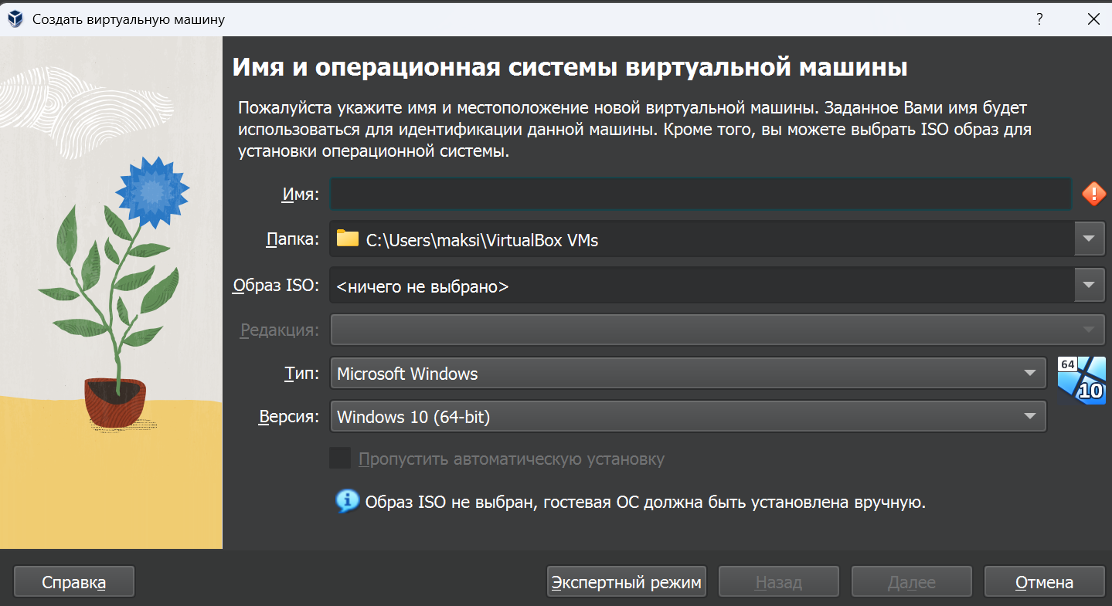

Рис. 1: Создание ВМ

Далле задаю размер основной виртуальной памяти ВМ (рис. 2).

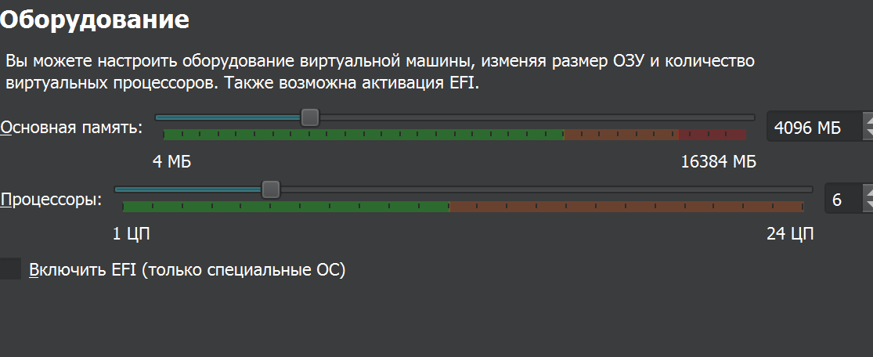

Рис. 2: Память ВМ

Задаю конфигурацию жесткого диска и размер диска. (рис. 3).

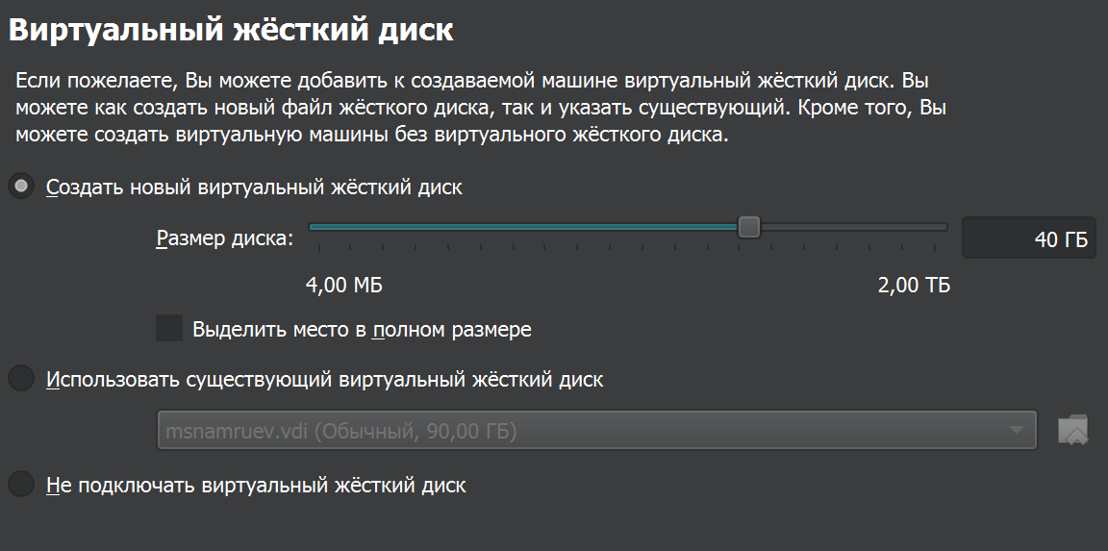

Рис. 3: размер диска ВМ

Запускаю ВМ и выбираю язык настройки. (рис. 4).

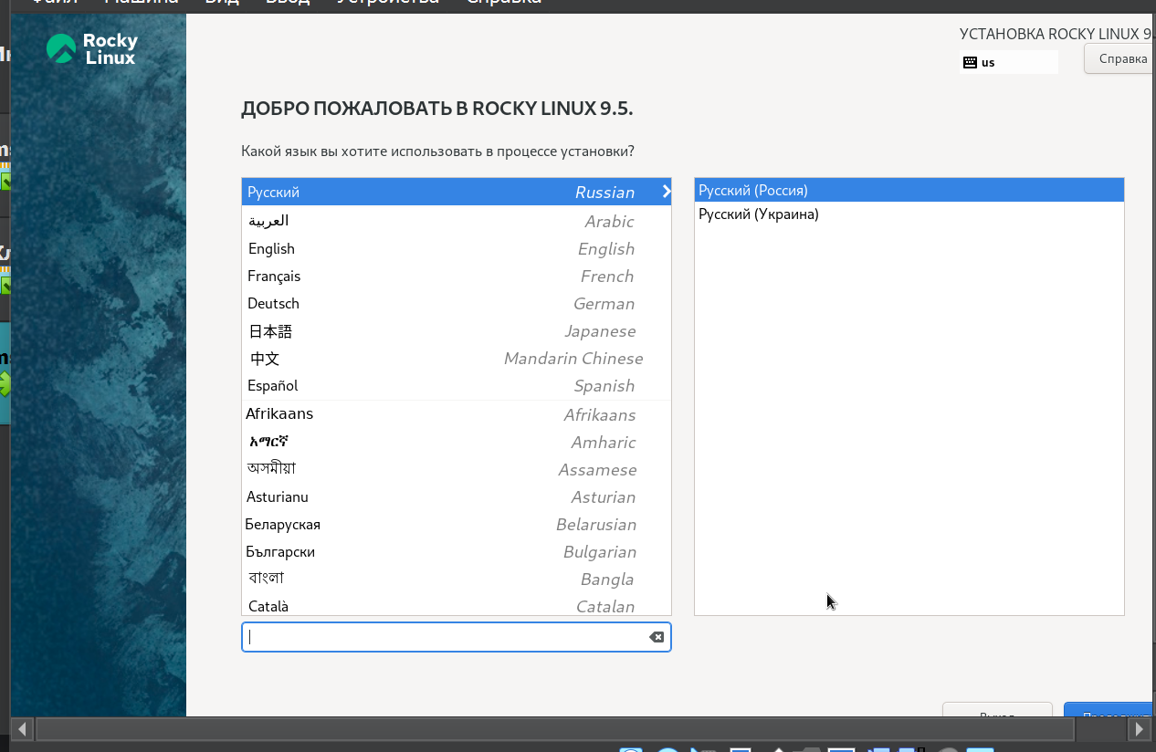

Рис. 4: Запуск ВМ

В разделе выбора программ указываю в качестве базового окружения сервер и GUI, а в качестве дополнения Средства разработки. (рис. 5).

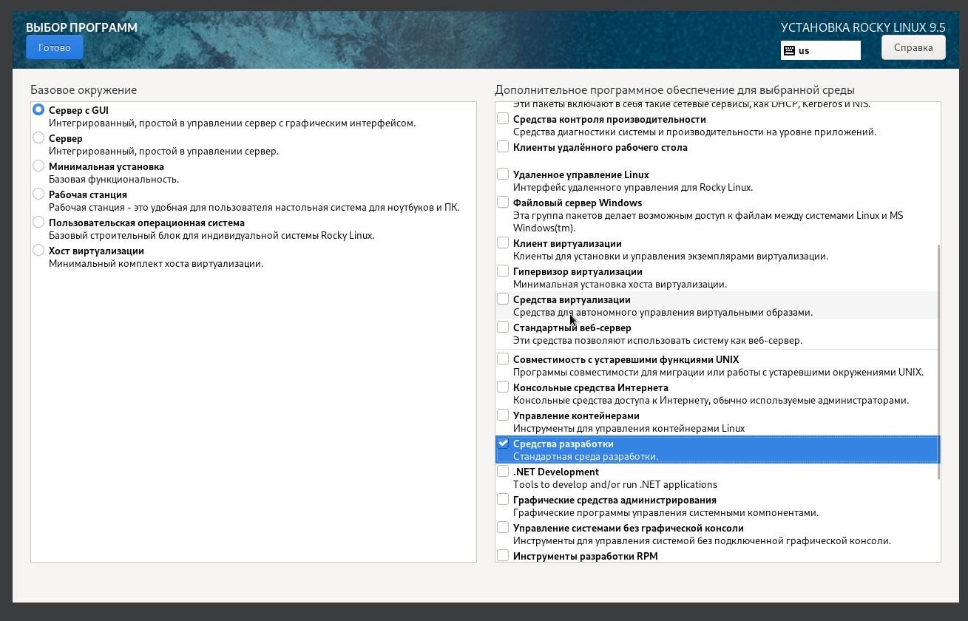

Рис. 5: Выбор программ

Устанавливаю пароль для root и пользователя с правами администратора. (рис. 6).

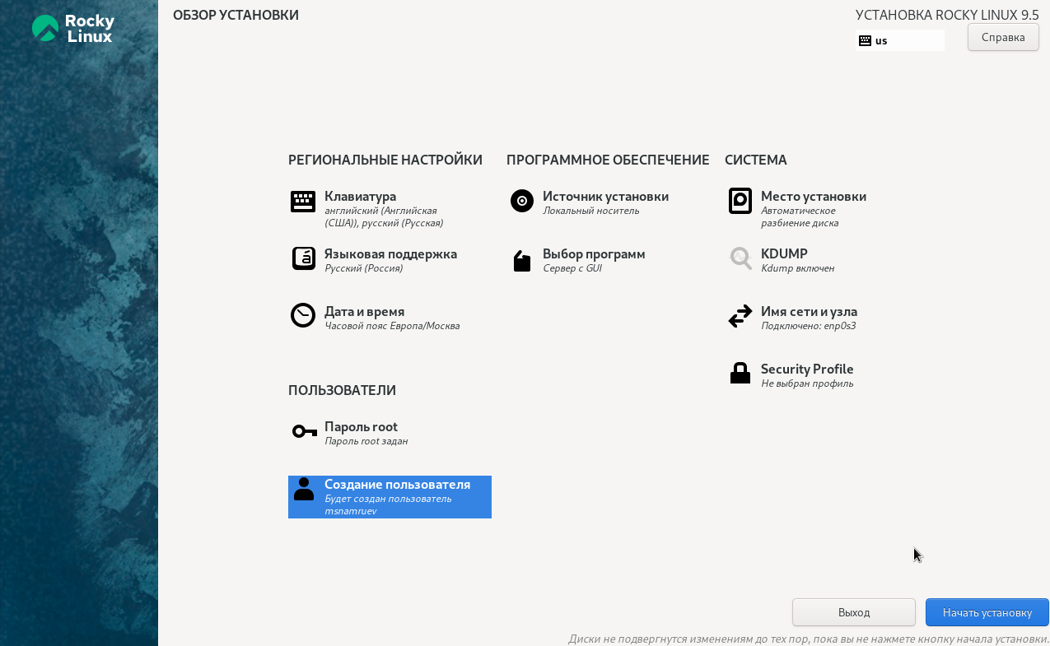

Рис. 6: Настройки пользователя

Устанавливаю операционную систему и перезапускаю её.(рис. 7).

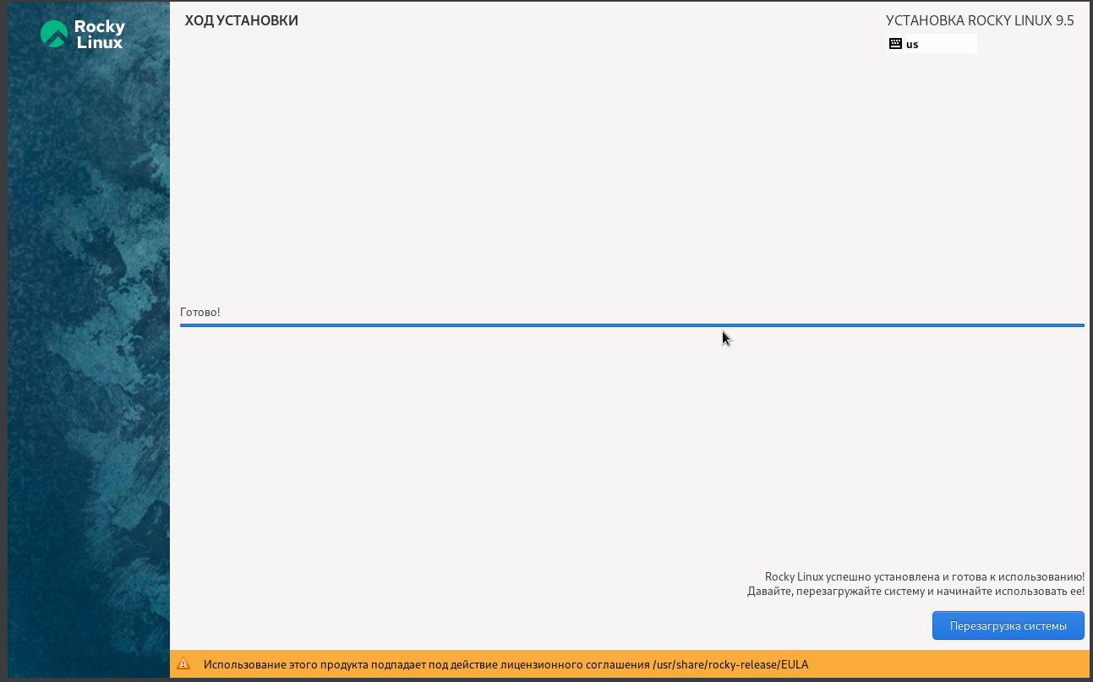

Рис. 7: Установка ОС

после перезагрузки вхожу в ОС под созданной мной учетной записью. (рис. 8).

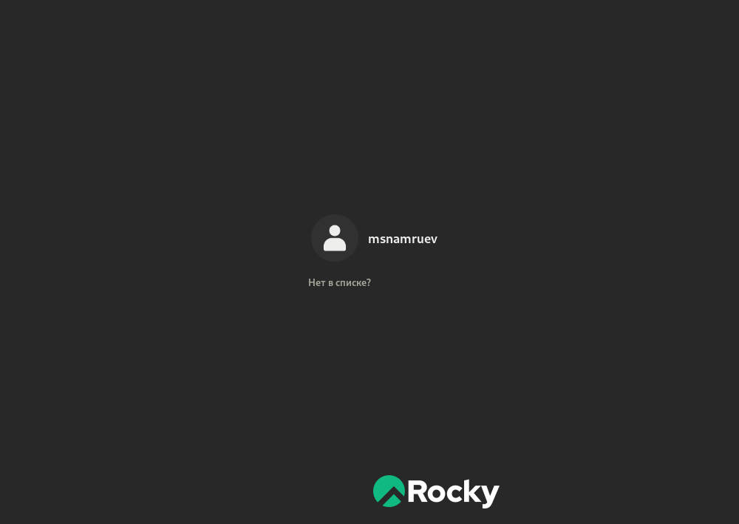

Рис. 8: Вход в ОС

в меню устройтва подключаю образ дополнений гостевой ОС. (рис. 9).

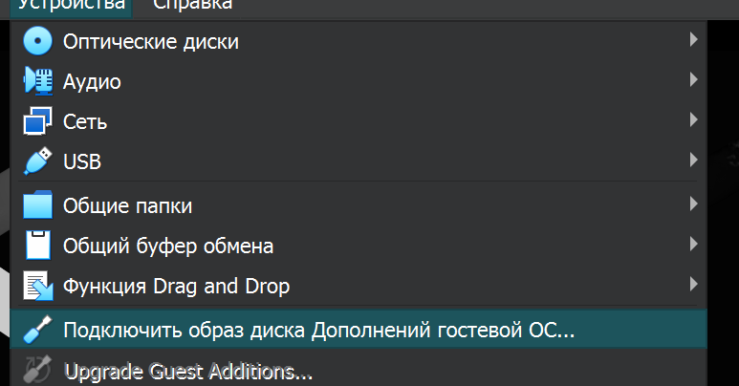

Рис. 9: образ дополнений гостевой ОС

Загуржаю его и потом перезагружаю ОС.(рис. 10).

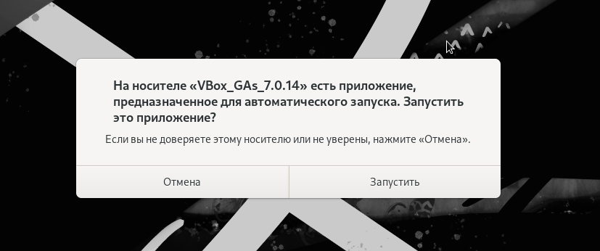

Рис. 10: запуск

## 3.1 Установка имени пользователя и названия хоста

Так как имя хотса у меня было правильное пропускаю этот шаг.

ЛОЛ

## 3.2 Домашнее задание

Использую команду dmesg.(рис. 11).

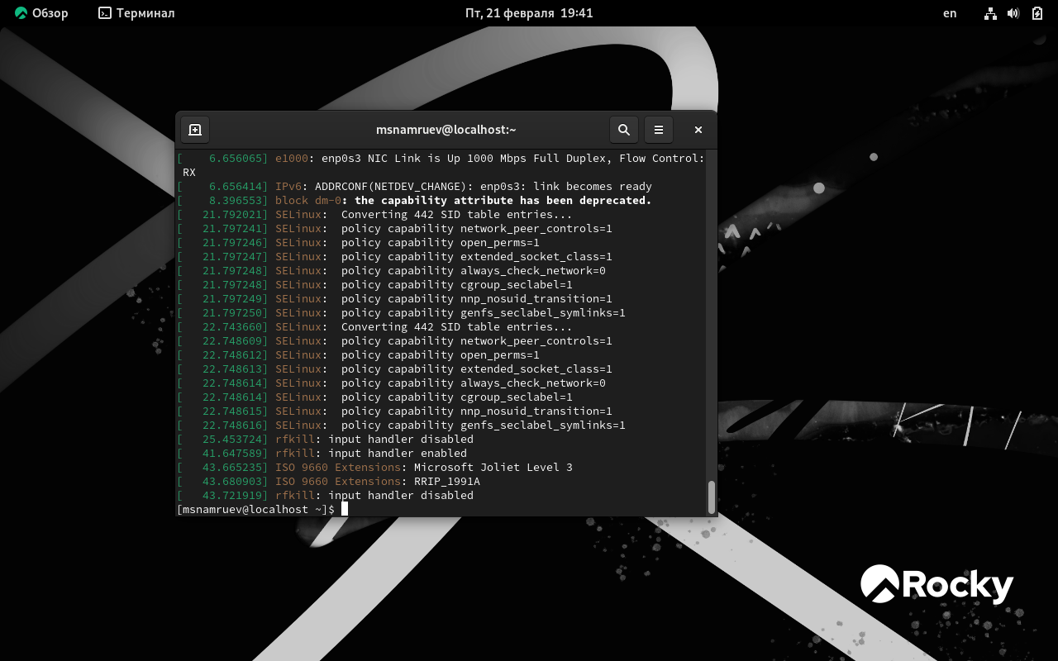

Рис. 11: dmtsg

С помощью посика нахожу информацию о Версии ядра Linux.(рис. 12).

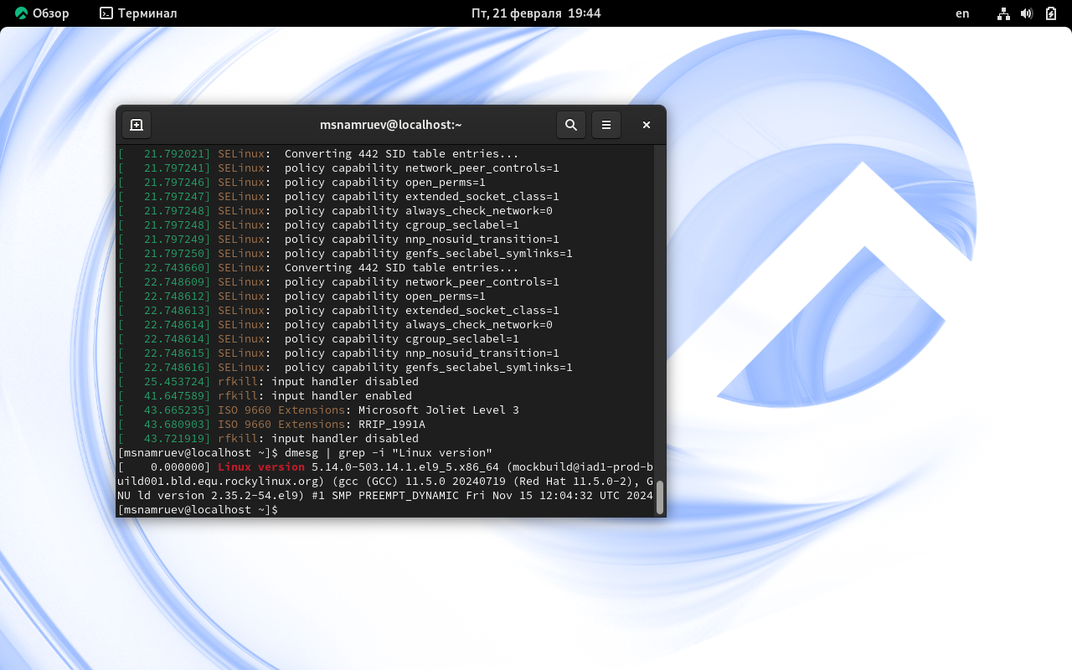

Рис. 12: запуск

С помощью посика нахожу информацию о Частоте процессора.(рис. 13).

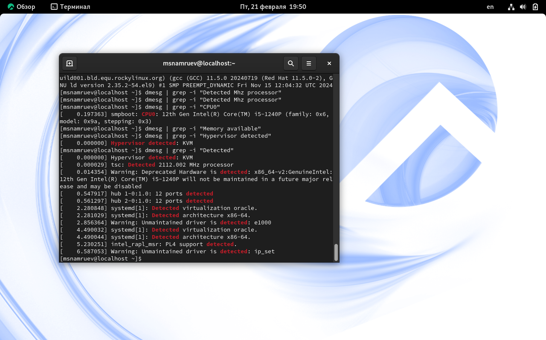

Рис. 13: запуск

С помощью посика нахожу информацию о Модели процессора.(рис. 14).

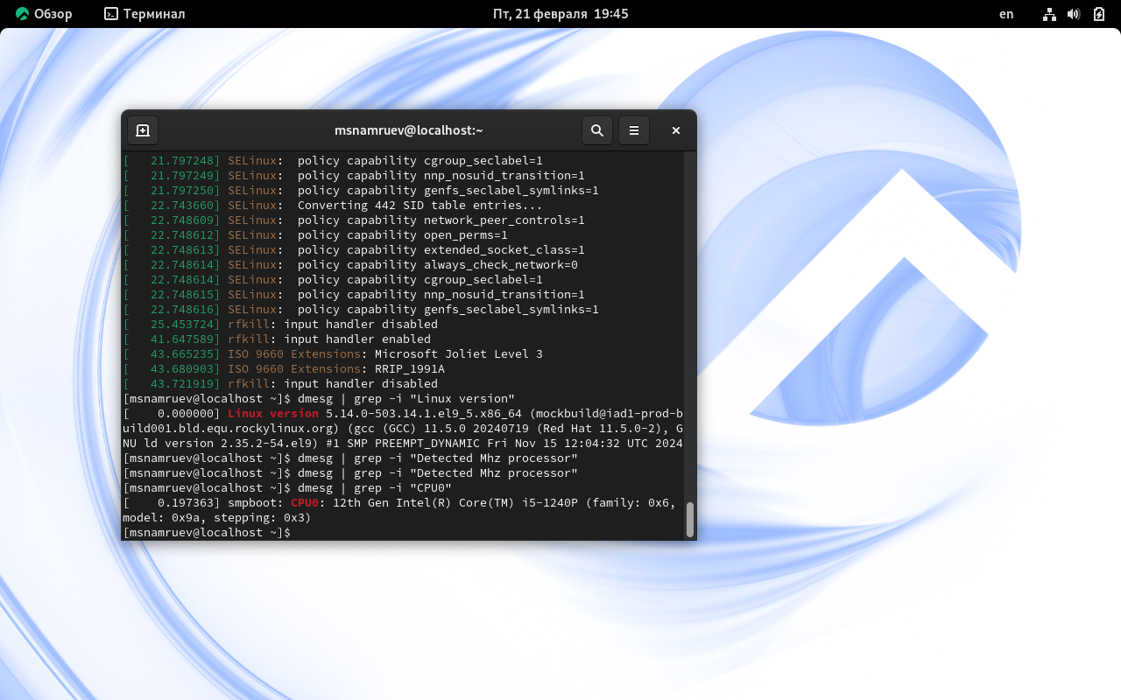

Рис. 14: запуск

С помощью посика нахожу информацию о Объеме доступной оперативной памяти.(рис. 15).

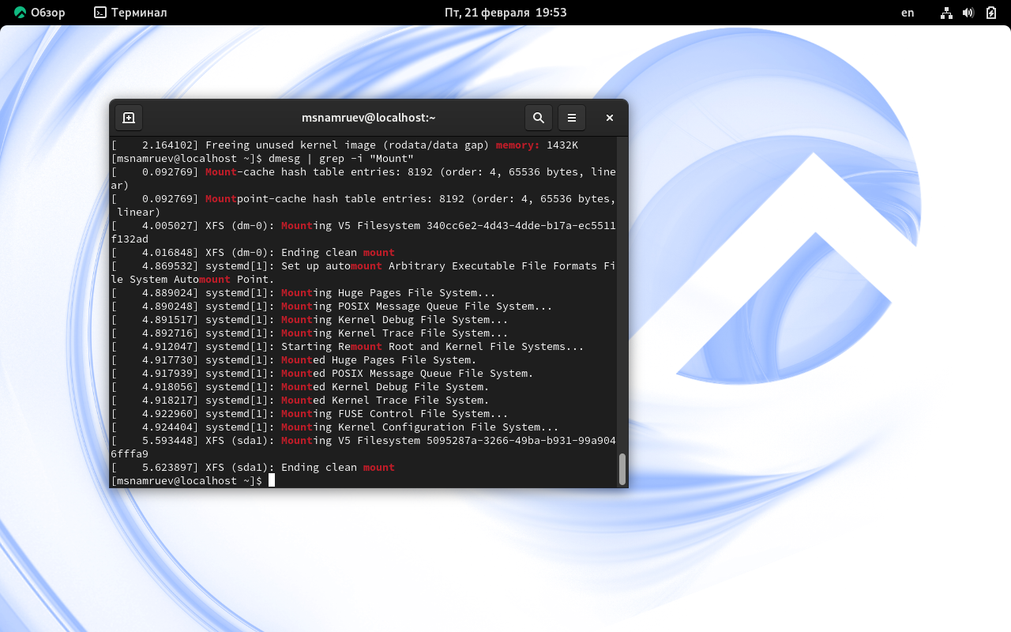

Рис. 15: запуск

С помощью посика нахожу информацию о типе обнаруженного гипервизора.(рис. 16).

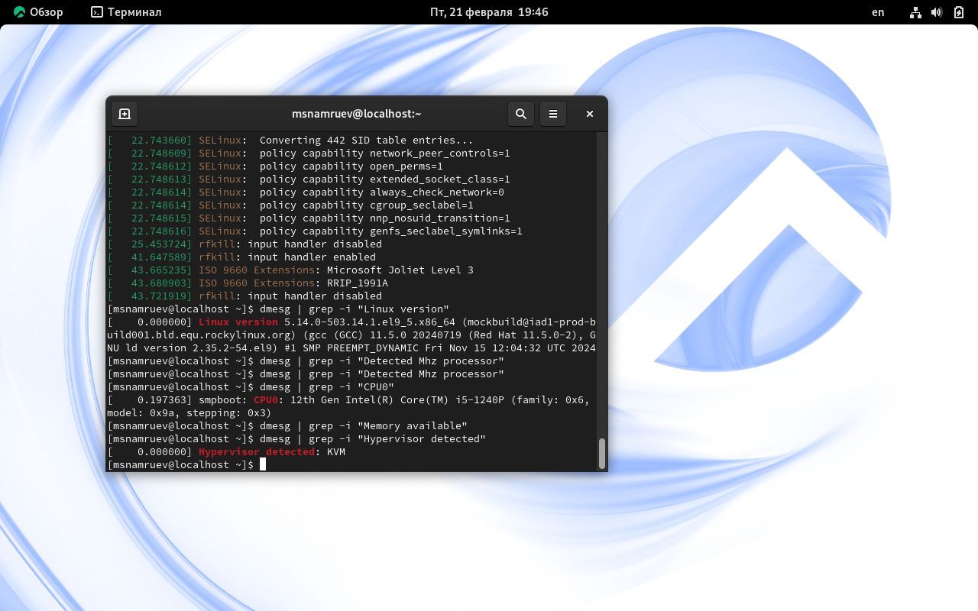

Рис. 16: запуск

С помощью посика нахожу информацию о Типе файловой системы корневого раздела.(рис. 17).



Рис. 17: запуск

# 4 Выводы

после выполения данной лабораторной работы я установил rocky linux на ВМ

# Список литературы